忠孝國小閱讀志工導讀活動報告
承辦單位 | 忠孝國小閱讀志工團隊 |  | 負責導讀 | 故事媽咪 黃麗珠
活動地點 | 忠孝國小圖書館視聽閱讀角 |  | 導讀繪本 | 犀牛來了
活動時間 | 107.11.12 (一)AM 09:45~10:00 |  | 活動對象 | 10-20人
活動目標 | 【一座美麗的山】它靜靜，很快樂地給予。好朋友平等地，互相聊天、關懷，彼此依靠，能力強照顧能力較弱，強和弱之間是和諧的並存，長長久久生命共同體。
繪本摘要 | 犀牛來了，美麗的山。有隻小雪花停在上頭，開始啁啾。牠是一隻鳥，想讓自己被載著，但卻很快就飛走。犀牛，嘆一口氣，馬上接著說:「我也想變輕，就像上面那隻小雪花啁啾一樣!」 ---- 小雪花啁啾說 : 「 我們需要你 ! 」 更小隻的的小鳥 : 「 可以把你當降落的地方 。」、「當點心的補集站!」、 然後啄起一小塊補給品。另一個說 :「 當我們的保鑣 。」……
活動內容 | 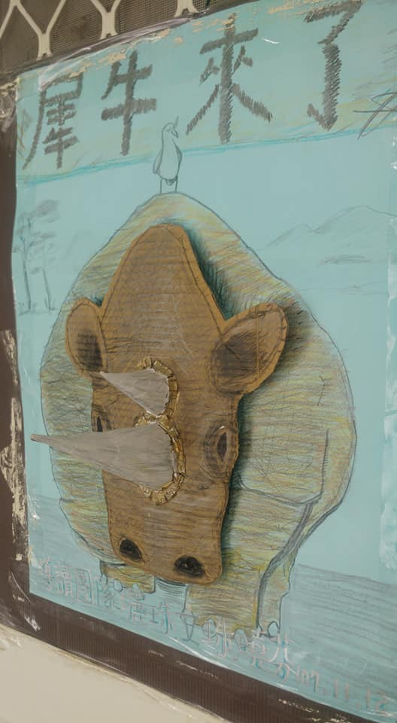 | 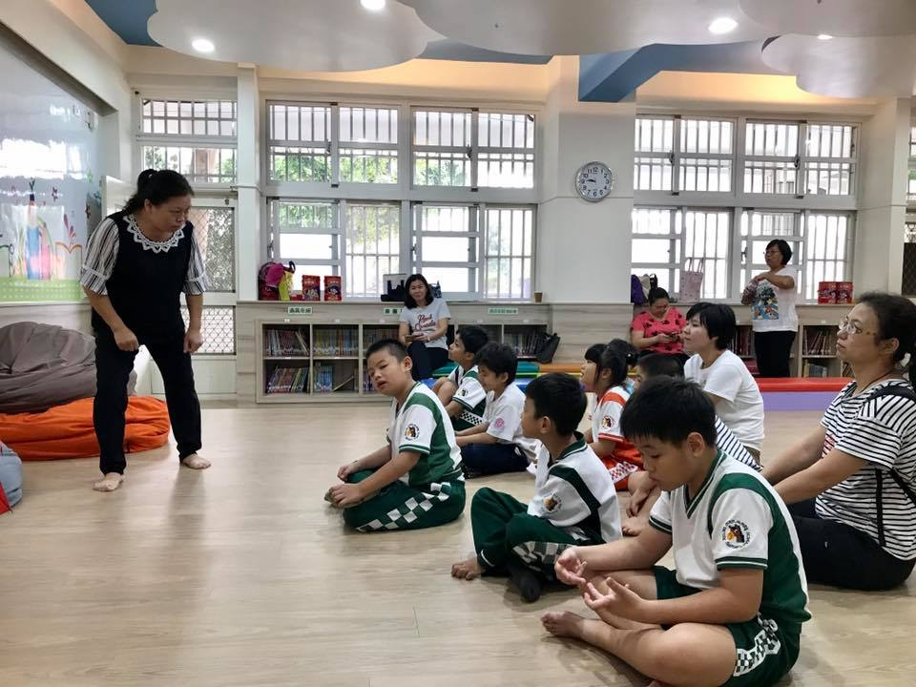
活動內容 | 左上:《犀牛來了》謝曉芬閱讀媽咪，製作立體的繪本封面。  右上:麗珠媽咪，將犀牛動作  〞動—動—〝很大聲的走路姿勢，呈現巨大犀牛的特色。  右圖:故事說完，團康省思，認識犀牛的聲音，圍個圓圈圈，動一動身體。 | 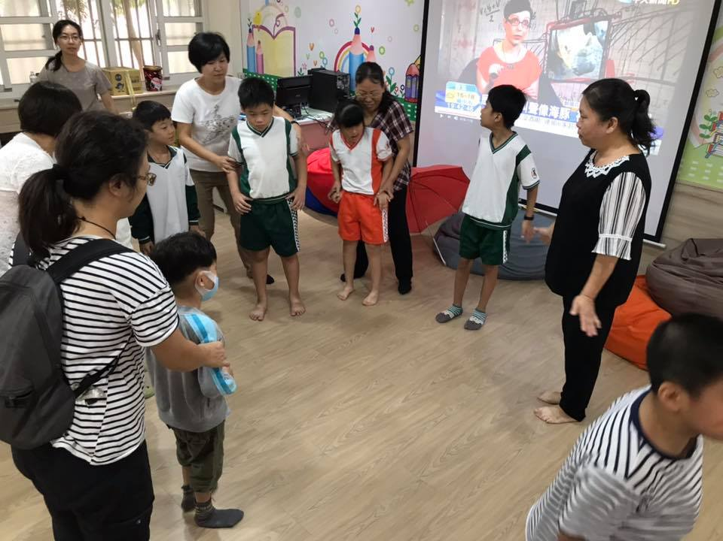
回饋分享 | 點點頭、微笑，動一動、說一說，指一指螢幕畫面，答案在肢體動作中。
承辦:蕭文珠 研發組長：黃甯巧 教務主任：周美蓉 校長：楊恩慈
忠孝國小閱讀志工導讀活動報告
承辦單位 | 忠孝國小閱讀志工團隊 | 負責導讀 |  | 故事媽咪 黃麗珠
活動地點 | 忠孝國小圖書館視聽閱讀角 | 導讀繪本 |  | 犀牛來了
活動時間 | 107.11.12 (一)AM 09:45~10:00 | 活動對象 |  | 10-20人
活動目標 | 【一座美麗的山】它靜靜，很快樂地給予。犀牛【羨慕】的意念生起，互相依賴的生命共同體，起了微妙的變化。
繪本摘要 | 犀牛來了，美麗的山。有隻小雪花停在上頭，開始啁啾。牠是一隻鳥，想讓自己被載著，但卻很快就飛走。犀牛，嘆一口氣，馬上接著說:「我也想變輕，就像上面那隻小雪花啁啾一樣!」 ---- 小雪花啁啾說 : 「 我們需要你 ! 」
活動內容 | 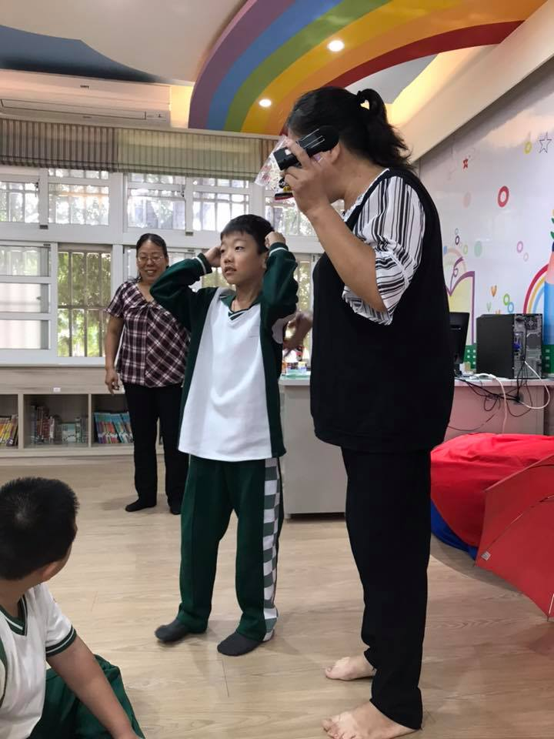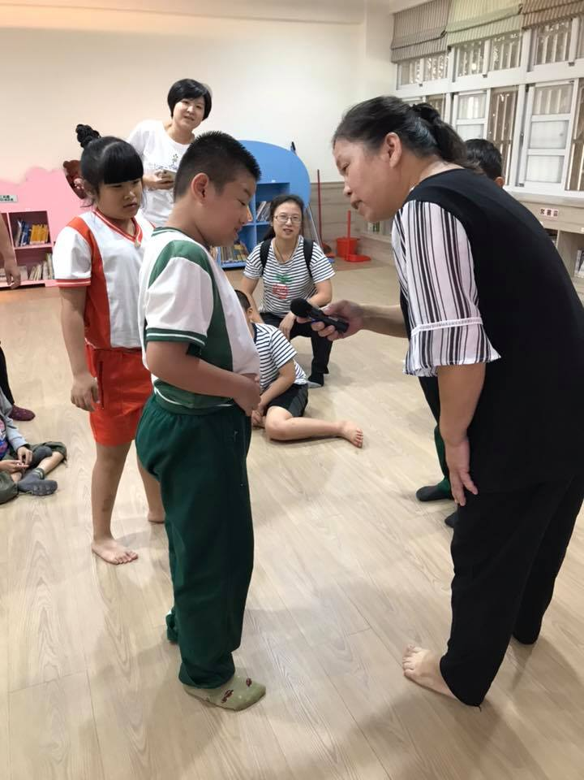 |  | 左圖一:犀牛的角在哪裡?  小天使舉起雙手，頭頂上犀牛的。  左圖二:辨別犀牛的聲音?  看了犀牛的影片，麗珠媽咪:分享犀牛的聲音。
活動內容 | 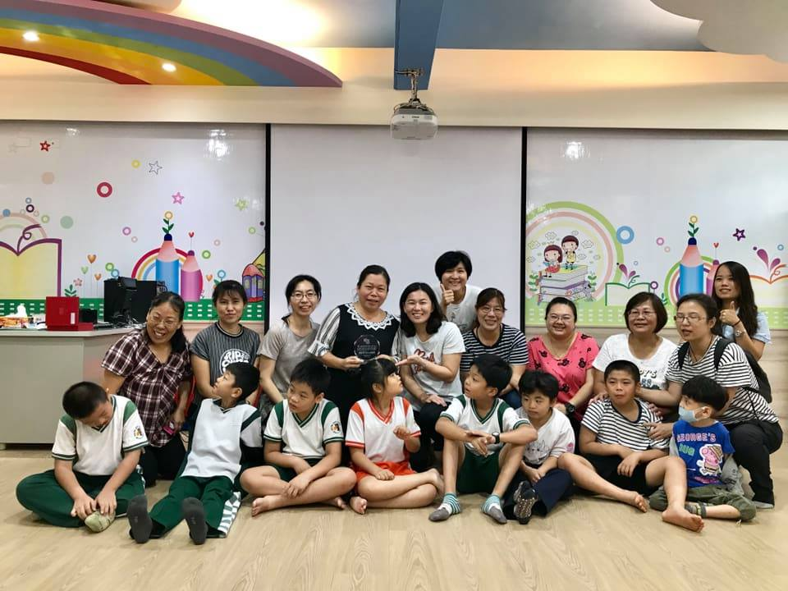 |  | 簡梨蓉老師及小朋友是我們閱讀媽咪的動力來源之一。從四樓聰慧圖書館，老師們陪著小朋友用力爬樓梯的毅力，帶領著小天使搭電梯的背影。持續到現在，閱覽室出席的悅讀小天使。【愛】的大腳印，真實的刻在校園的土地上。校長及老師們用心的帶領，他們身上看到教育的大愛。  所有的閱讀媽咪們，很榮幸和老師及小朋友合照，閱讀的喜悅洋溢在臉上。
回饋分享 | 凡走過必留下的大大的愛腳印，點點滴滴是愛，釘入腳心，刻入心版。
承辦:蕭文珠 研發組長：黃甯巧 教務主任：周美蓉 校長：楊恩慈

